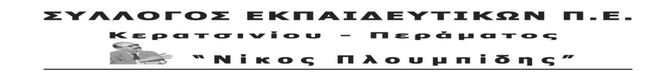
http://spe-ploumpidis.blogspot.com/ αρ. πρωτ. 560 1/11/2020
ΔΕΛΤΙΟ ΤΥΠΟΥ ΣΕ ΣΧΕΣΗ ΜΕ ΤΑ ΓΕΓΟΝΟΤΑ ΣΤΗΝ ΑΣΟΕΕ

ΤΟ ΔΣ του Συλλόγου Εκπαιδευτικών Π.Ε. Κερατσινίου-Περάματος «Νίκος Πλουμπίδης» καταδικάζει ομόφωνα τα γεγονότα στην ΑΣΟΕΕ, με τον προπηλακισμό του πρύτανη, και τον προβοκατόρικο ρόλο ομάδων που δεν έχουν καμία σχέση με τους φοιτητές, τους συλλόγους και λειτουργούν ως οι καλύτεροι χορηγοί της έντασης της καταστολής, της συκοφαντίας και της επίθεσης της κυβέρνησης όπως τη συναντήσαμε και στις μαθητικές κινητοποιήσεις.

Δε θεωρούμε τυχαίο ότι τα απαράδεκτα αυτά γεγονότα πραγματοποιούνται λίγο πριν τον εορτασμό του Πολυτεχνείου.

Πριν λίγες εβδομάδες με την καταδίκη της ΧΑ, οι Σύλλογοι εκφράσαμε την καταδίκη μας στο φασισμό.

Καλούμε λοιπόν τους Συλλόγους να εκφράσουν την αντίθεση τους στην ένταση της καταστολής και τον περιορισμό των λαϊκών ελευθεριών, μέσα στους οποίους εντάσσεται και η αξιοποίηση τέτοιων ενεργειών.

